DELUXE MYANMAR BY THAI LION AIR
(ไปเช้า-กลับดึก)
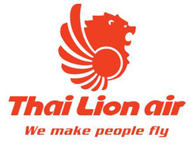
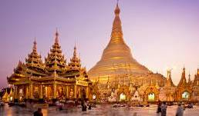
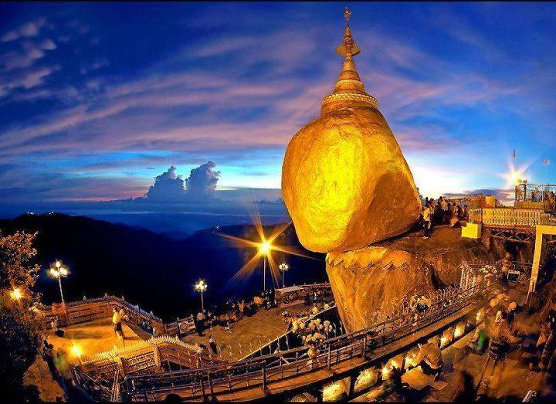
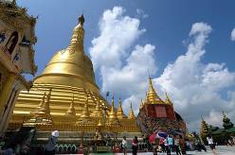

ทัวร์พม่าดีดี!! 3 วัน 2 คืน
ย่างกุ้ง-หงสาฯ-สิเรียม-อินทร์แขวน
พระธาตุอินทร์แขวน - พระมหาเจดีย์ชเวดากอง - พระธาตุมุเตา
สักการะ 3 มหาบูชาสถาน อันศักดิ์สิทธิ์

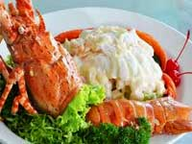
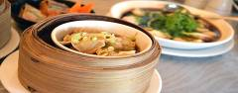
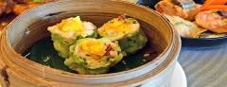
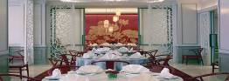
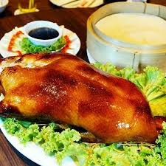
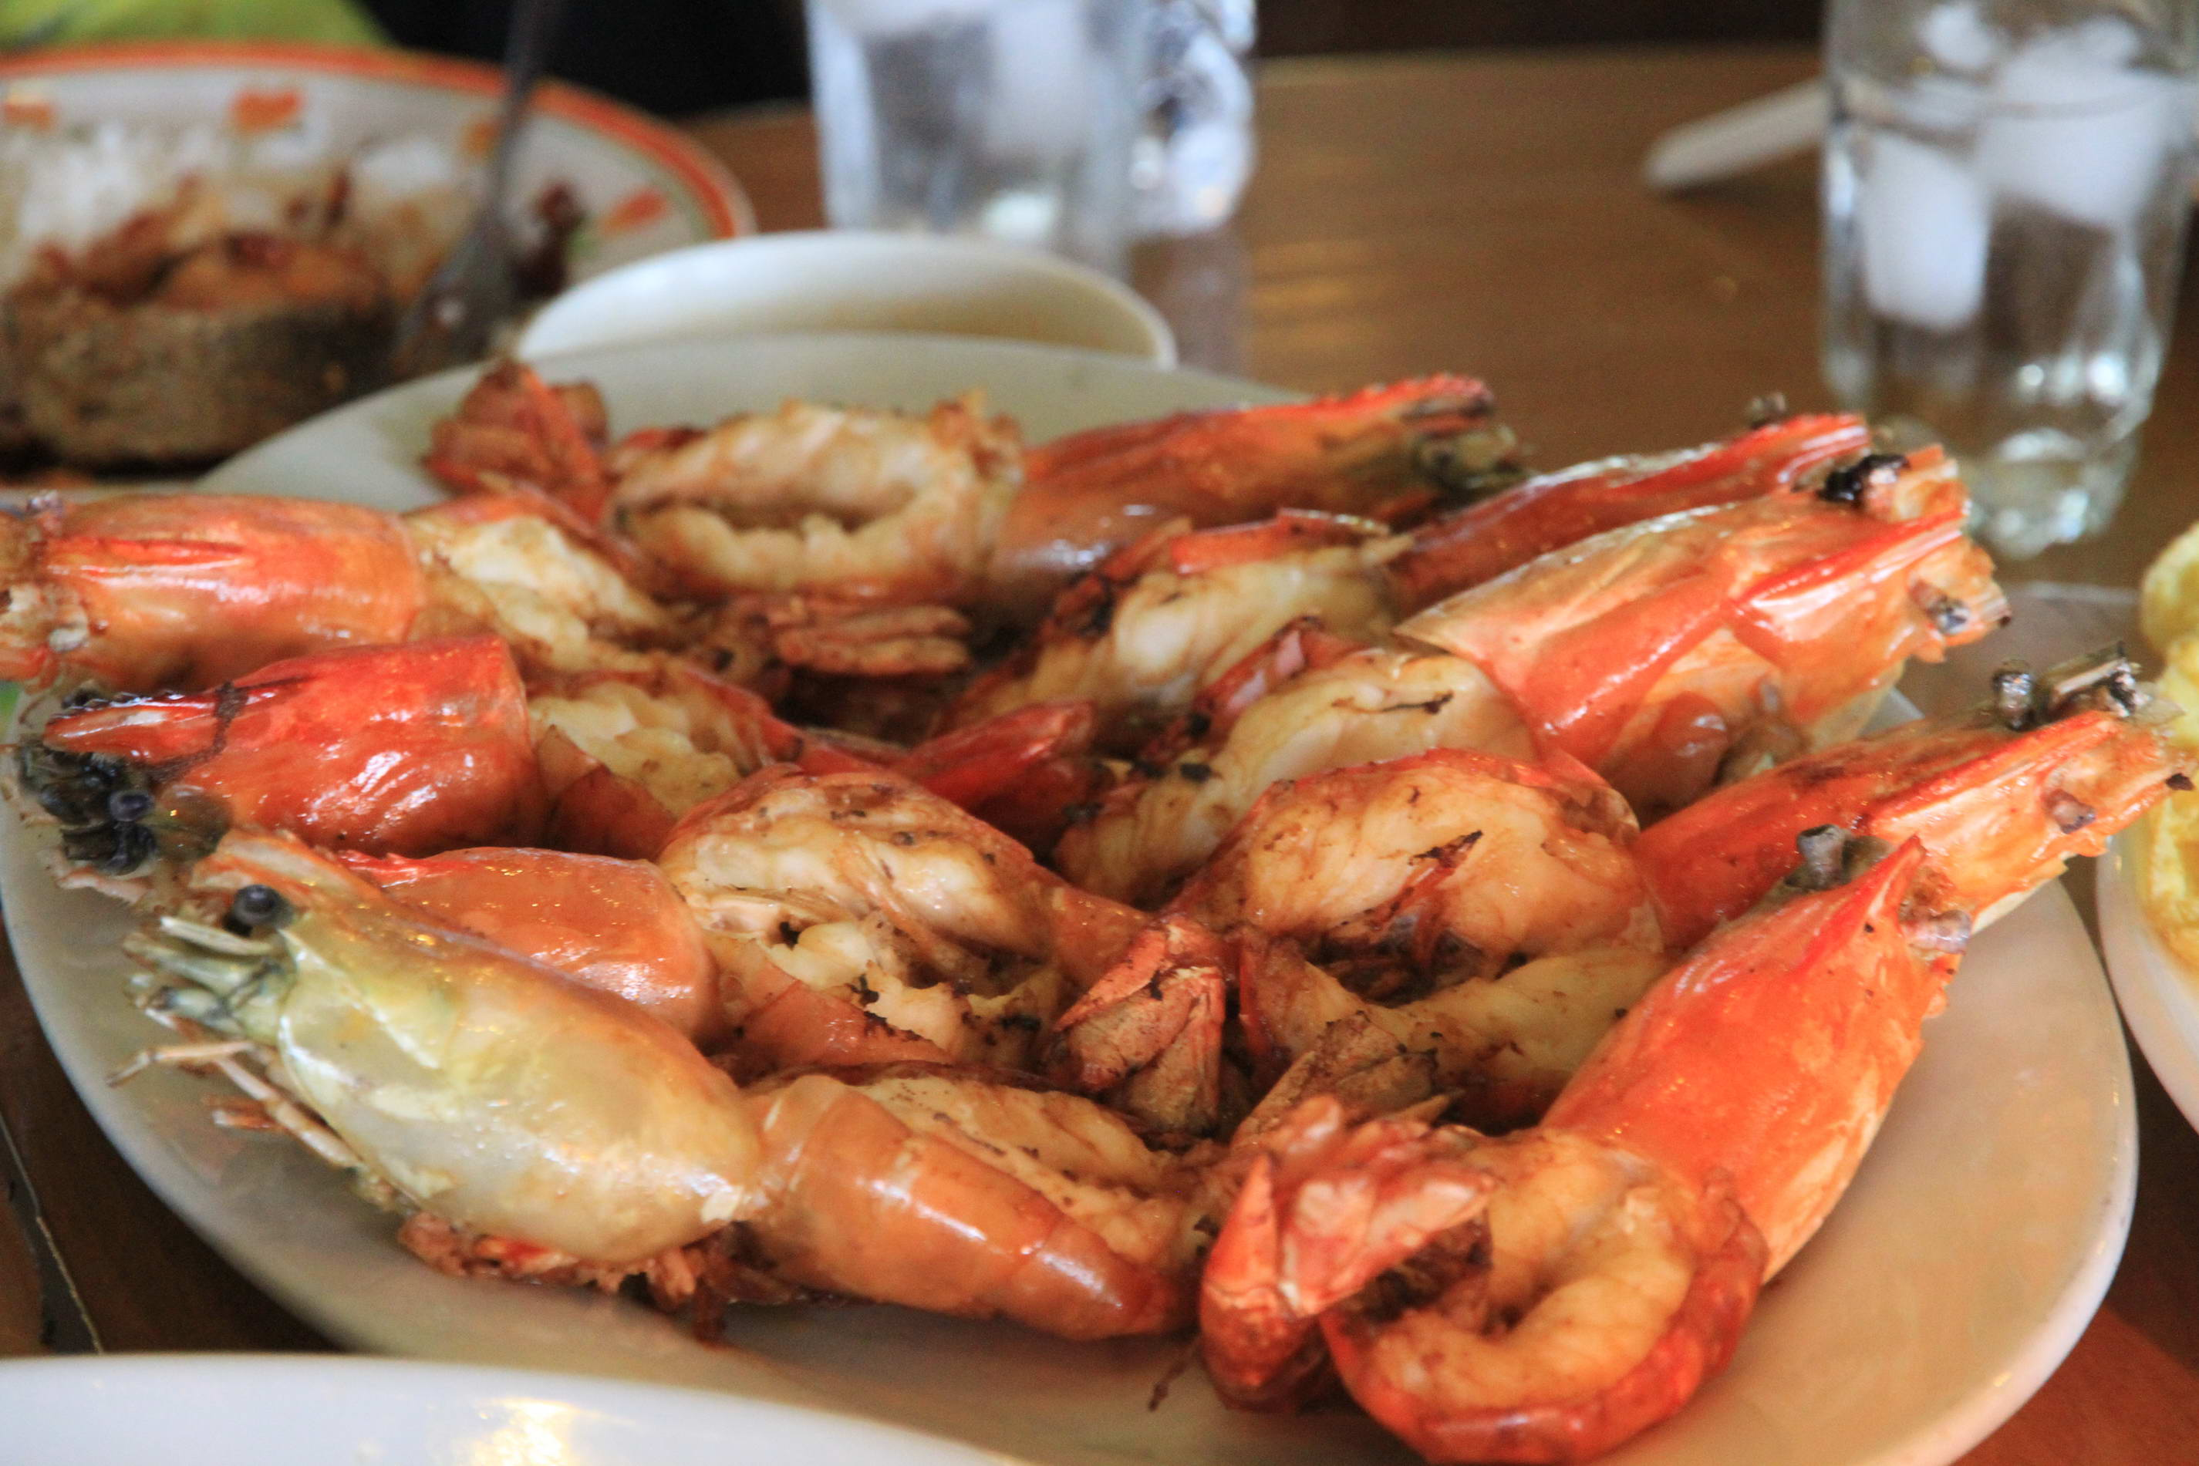

พิเศษ !!!! ติมซ่ำ + สลัดกุ้งมังกร + เป็ดปักกิ่ง + กุ้งเผาหงสาฯ
พักโรงแรม 5 ดาวแท้ของคนไทยสุดหรู
CHATRIUM ROYAL LAKE HOTEL

กำหนดการเดินทาง มิถุนายน-กันยายน 60
ตารางการเดินทาง
วันที่ 1 | กรุงเทพฯ – ย่างกุ้ง – หงสาฯ – เจดีย์ไจ้ปุ่น - พระราชวังบุเรงนอง – เมืองไจ้โท – พระธาตุอินทร์แขวน (รวมรถขึ้นพระธาตุ) | L-D
วันที่ 2 | พระธาตุอินทร์แขวน – วัดไจ้คะวาย – พระธาตุมุเตา – พระพุทธไสยาสน์ชเวตาเลียว – พระมหาเจดีย์ชเวดากอง - เจดีย์โบตาทาวน์ - เทพทันใจ – เทพกระซิบ | B-L-D
วันที่ 3 | สิเรียม – เจดีย์กลางน้ำเยเลพญา - ย่างกุ้ง – พระนอนตาหวาน - ตลาดสก๊อต – พระหินอ่อน – เพนียดช้างเผือก – กรุงเทพฯ | B-L

วันที่หนึ่ง กรุงเทพฯ – ย่างกุ้ง – หงสาฯ – เจดีย์ไจ้ปุ่น - พระราชวังบุเรงนอง – เมืองไจ้โท –
พระธาตุอินทร์แขวน (รวมรถขึ้นพระธาตุ)
07.00 น. คณะพร้อมกัน ณ สนามบินดอนเมือง อาคารผู้โดยสารขาออกระหว่างประเทศ ชั้น 3 ประตู 7 สายการบิน THAI LION AIR (SL) ซึ่งมีเจ้าหน้าที่บริษัทฯ คอยอำนวยความสะดวกเรื่องสัมภาระและเอกสารการเดินทาง
09.05 น. ออกเดินทางสู่ เมืองย่างกุ้ง โดยเที่ยวบินที่ SL200 สายการบิน THAI LION AIR (SL)
10.00 น. ถึง สนามบินมิงกลาดง เมืองย่างกุ้ง ผ่านการตรวจคนเข้าเมืองและด่านศุลกากร (เวลาท้องถิ่นที่เมียนม่าร์ ช้ากว่าประเทศไทยครึ่งชั่วโมง) นำท่านเดินทางสู่ เมืองหงสาวดีหรือ เมืองพะโค (Bago) ซึ่งในอดีตเป็นเมืองหลวงที่เก่าแก่ที่สุด ของเมืองมอญโบราณที่ยิ่งใหญ่และอายุมากกว่า 400 ปี อยู่ห่างจากย่างกุ้ง (ระยะทางประมาณ 80 กิโลเมตร ใช้เวลาเดินทางประมาณ 1.45 ชม.)
เที่ยง  รับประทานอาหารกลางวัน ณ ภัตตาคาร (พิเศษ !!! เมนู กุ้งเผา)
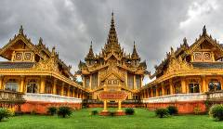
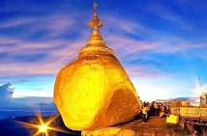
นำท่านนมัสการ พระพุทธรูปไจ้ปุ่น(KyaikPunBuddha) เป็นพระเจดีย์ที่มีพระพุทธรูปปางมารวิชัยขนาดใหญ่ทั้ง 4 ด้านอายุกว่า 500 ปี หันพระพักตร์ไปยัง 4 ทิศ สร้างขึ้นโดย 4 สาวพี่น้องที่อุทิศตนแด่พุทธศาสนาจึงสร้างพระพุทธรูปเพื่อแทนตนเอง และได้สาบานไว้ว่าจะไม่ข้องแวะกับบุรุษเพศ ต่อมาน้องสาวคนสุดท้อง กลับพบรักกับชายหนุ่มและแต่งงานกัน จึงเกิดอาเพศฟ้าผ่าพระพุทธรูปที่แทนตัวของน้องสาวคนสุดท้องพังทลายลงมา และมีการบูรณะขึ้นมาใหม่จึงทำให้พระพุทธรูปองค์นี้จะมีลักษณะแตกต่างจากองค์อื่นๆ นำท่านชม พระราชวังบุเรงนอง สถานที่ซึ่งมีความสำคัญต่อประวัติศาสตร์ของไทย คือ บริเวณที่เคยเป็นพระราชวังของพระเจ้าบุเรงนอง สร้างขึ้นในปี พ.ศ. 2109 แต่ได้ถูกทำลายด้วยฝีมือของพวกยะไข่กับตองอูในสมัยพระเจ้านันทบุเรง ในปี พ.ศ. 2142 จากซากปรักหักพังที่ยังหลงเหลืออยู่ ทำให้สันนิษฐานได้ว่าโบราณสถานแห่งนี้เป็นที่ประทับของ พระเจ้าบุเรงนอง ท่านผู้ที่ได้รับคำสรรเสริญว่าเป็น ผู้ชนะสิบทิศ และเป็นที่ประทับของ พระนางสุพรรณกัลยา และ สมเด็จพระนเรศวรมหาราช ครั้งต้องตกเป็นเชลยศึก เมื่อต้องเสียกรุงศรีอยุธยาให้แก่พม่า แต่ปัจจุบัน พระราชวังแห่งนี้ได้เหลือเพียงแต่ร่องรอยทางประวัติศาสตร์ และถูกสร้างจำลองพระราชวังและตำหนักต่างๆ ขึ้นมาใหม่โดยอ้างอิงจากพงศาวดาร จากนั้นนำท่านเดินทางต่อสู่ เมืองไจ้โท แห่งรัฐมอญ ระหว่างทางท่านจะข้ามผ่านชม แม่น้ำสะโตง สถานที่สำคัญทางประวัติศาสตร์ซึ่งในอดีตขณะที่สมเด็จพระนเรศวรกำลังรวบรวมคนไทยกลับอโยธยาได้ถูกทหารพม่าไล่ตามหลังมาซึ่งนำทัพโดยสุรกรรมาเป็นทัพหน้า พระมหาอุปราชาเป็นทัพหลวง สมเด็จพระนเรศวรทรงใช้พระแสงปืนต้นคาบชุดยาวเก้าคืบยิงถูกสุรกรรมาแม่ทัพหน้าพม่าเสียชีวิตบนคอช้าง กองทัพของพม่าเห็นเช่นนั้นจึงขวัญเสียและถอยทัพกลับกรุงหงสาวดี ใช้เวลาเดินทางประมาณ 2.30-3 ชั่วโมง ก็จะถึง คิ้มปูนแค้มป์ เพื่อทำการเปลี่ยนเป็นรถท้องถิ่น (รถบรรทุกหกล้อขนาดเล็กเป็นรถประจำเส้นทางชนิดเดียวที่เราจะสามารถขึ้นพระธาตุอินทร์แขวนได้) ใช้เวลาเดินทางประมาณ 30-45 นาที เพื่อเดินทางสู่ยอดเขา จากนั้นท่านจะต้องเดินเท้าเพื่อเข้าสู่ที่พัก ให้ท่านอิสระตามพักผ่อนตามอัธยาศัย นำชม เจดีย์ไจ้ทีโย หรือ พระธาตุอินทร์แขวน Kyaikhtiyo Pagoda (Golden Rock) หรือ ก้อนหินทอง ซึ่งถือเป็นหนึ่งสิ่งสักการะสูงสุดของชาวพม่า เป็นเจดีย์ขนาดเล็กสูง 5.5 เมตร ตั้งอยู่บนก้อนศิลาใหญ่ปิดทองที่วางหมิ่นเหม่อยู่บนหน้าผา แต่ชาวพม่ามักยืนกรานว่าไม่มีทางตก เพราะพระเกศาธาตุศักดิ์สิทธิ์ที่บรรจุอยู่ภายในพระเจดีย์องค์ย่อมทำให้หินก้อนนี้ทรงตัวอยู่ได้อย่างสมดุลเรื่อยไป ตามคติการบูชาพระธาตุประจำปีเกิดของชาวล้านนาพระธาตุอินทร์แขวนนี้ให้ถือเป็นพระธาตุปีเกิดของปีจอแทนพระเกตุแก้วจุฬามณีบนสรวงสวรรค์ โดยเชื่อว่าถ้าผู้ใดได้มานมัสการพระธาตุอินทร์แขวนนี้ครบ 3 ครั้งผู้นั้นจะมีแต่ความสุขความเจริญ พร้อมทั้งขอสิ่งใดก็จะได้สมดั่งปรารถนาทุกประการ ท่านสามารถนั่งสมาธิหรือสวดมนต์ได้ตลอดคืน สำหรับท่านที่ต้องการนมัสการกลางแจ้งเป็นเวลานานที่บริเวณระเบียงที่ยื่นสู่พระเจดีย์ไจ้ทีโยควรเตรียมเสื้อกันหนาวหรือกันลมหรือผ้าห่ม ผ้าพันคอ และเบาะรองนั่ง เนื่องจากอากาศเย็น (พระเจดีย์องค์นี้เปิดตลอดคืนแต่ประตูเหล็กที่เปิดสำหรับสุภาพบุรุษที่เข้าไปปิดทององค์เจดีย์เปิดถึงเวลา 22.00น. ส่วนสุภาพสตรี สามารถอธิฐาน และฝากสุภาพบุรุษเข้าไปปิดแทนได้ท่านสามารถเตรียมแผ่นทองคำไปเพื่อปิดทององค์พระธาตุอินทร์แขวน)
**หมายเหตุ** (กรุณาเตรียมกระเป๋าสัมภาระขนาดเล็กสำหรับ 1 คืน เพื่อนำติดตัวขึ้นไปบนพระธาตุอินทร์แขวน เนื่องจากอาจจะต้องจ้างลูกหาบแบกสัมภาระซึ่งจะมีค่าใช้จ่ายตามขนาดกระเป๋า เริ่มต้นที่ 1,000 จ๊าด ประมาณ 30 บาท) ทั้งนี้ขึ้นอยู่กับความต้องการของลูกค้าในการใช้บริการ
ค่ำ  รับประทานอาหารเย็น ณ ห้องอาหารของโรงแรม
เข้าสู่พักที่ ณ KYAIKHTO HOTEL // MOUNTAIN TOP // YOE YOE LAY HOTELระดับ 3 ดาวหรือเทียบเท่าจากนั้นท่านสามารถขึ้นไปนมัสการหรือนั่งสมาธิที่พระเจดีย์ได้ตลอดทั้งคืน

วันที่สอง พระธาตุอินทร์แขวน – วัดไจ้คะวาย – พระธาตุมุเตา – พระพุทธไสยาสน์ชเวตาเลียว –
พระมหาเจดีย์ชเวดากอง - เจดีย์โบตาทาวน์ - พระเทพทันใจ – เทพกระซิบ
เช้า  รับประทานอาหารเช้า ณ ห้องอาหารโรงแรม
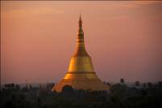
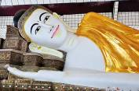
** อิสระตามอัธยาศัย สำหรับท่านที่ต้องการใส่บาตร, ทำบุญที่พระธาตุอินทร์แขวน (กิจกรรมนี้ไม่บังคับ)สำหรับอาหารที่จะใส่บาตรสามารถซื้อได้โดยจะมีร้านค้าจำหน่าย ราคาอาหาร ประมาณ 3,000 จ๊าต ดอกไม้ธูปเทียน ประมาณ 300-500 จ๊าต ทำบุญตามอัธยาศัย ** นำท่านลงจากพระธาตุอินทร์แขวน โดยรถบรรทุกหกล้อขนาดเล็กถึง คิ้มปูนแค้มป์ เปลี่ยนเป็นรถโค้ชปรับอากาศนำท่านร่วมทำบุญตักบาตร ณ วัดไจ้คะวาย ซึ่งเป็นวัดสำคัญมีพระสงฆ์ จำพรรษากว่า 500 รูป อีกทั้งวัดนี้ยัง เป็นสถานที่ศึกษาพระไตรปิฎกของพระภิกษุและสามเณรอีกด้วย (หมายเหตุ: ท่านสามารถนำสมุด ปากกา ดินสอไปบริจาคที่วัดแห่งนี้ได้ หากท่านใดไม่สะดวกสามารถถวายเป็นปัจจัยได้เช่นกัน) จากนั้นนำท่านชม เจดีย์ชเว-มอดอร์ หรือ พระธาตุมุเตา (ShweMordore) ที่ตั้งตระหง่านโดดเด่นอยู่ใจกลางเมืองหงสาวดี พระเจดีย์องค์นี้ถือว่ามีความโดดเด่นในหลายๆด้าน เก่าแก่กว่า 2,600 ปี ภายในบรรจุพระเกศาธาตุของพระพุทธเจ้า และยังเป็น 1 ใน 5 มหาบูชาสถานสิ่งศักดิ์สิทธิ์สำคัญสูงสุดของชาวพม่า นำท่านนมัสการ ยอดเจดีย์หักซึ่งชาวมอญและชาวพม่าเชื่อกันว่าเป็นจุดที่ศักดิ์สิทธิ์มาก (ณ จุดอธิษฐานอันศักดิ์สิทธิ์ และสามารถนำธูปไปค้ำกับยอดของเจดีย์องค์ที่หักลงมาเพื่อเป็นสิริมงคลซึ่งเปรียบเหมือนดั่งค้ำจุนชีวิตให้เจริญรุ่งเรืองยิ่งขึ้นไป) ซึ่งเจดีย์นี้ สมเด็จพระนเรศวรมหาราชของไทยเคยมาสักการะ เจดีย์องค์นี้เป็นศิลปะที่ผสมผสานระหว่างศิลปะพม่าและศิลปะของมอญได้อย่างกลมกลืน พระเจดีย์สูง 114 เมตร สูงกว่า พระเจดีย์ชเวดากอง 14 เมตร มีจุดอธิษฐานที่ศักดิ์สิทธิ์อยู่ตรงบริเวณยอดฉัตร ที่ตกลงมาเมื่อปี พ.ศ. 2473 ด้วยน้ำหนักที่มหาศาล ตกลงมายังพื้นล่างแต่ยอดฉัตร กลับยงคงสภาพเดิมและไม่แตกกระจายออกไป เป็นที่ร่ำลือถึงความศักดิ์-สิทธ์โดยแท้ และสถานที่แห่งนี้ยังเป็นสถานที่ที่พระเจ้าหงสาลิ้นดำ ใช้เป็นที่เจาะพระกรรณ (หู) ตามพระราชประเพณีโบราณเพื่อทดสอบความกล้าหาญก่อนขึ้นครองราชย์ นับเป็นเจดีย์ที่สูงที่สุดในพม่า ส่วนปลียอดที่พังลงมาก็ได้ตั้งไว้ที่มุมหนึ่งขององค์เจดีย์เพื่อให้พุทธศาสนิกชนได้กราบไหว้บูชาควบคู่ไปกับเจดีย์องค์ปัจจุบัน จากนั้นนำท่านนมัสการ พระพุทธไสยาสน์ชเวตาเลียว กราบนมัสการ พระพุทธรูปนอนที่มีพุทธลักษณะที่สวยงามในแบบของมอญ ในปี พ.ศ.2524 ซึ่งเป็นที่เคารพนับถือของชาวพม่าทั่วประเทศ และเป็นพระนอนที่งดงามที่สุดของพม่า อีกทั้งท่านสามารถที่จะเลือกหา เครื่องไม้แกะสลัก ที่มีให้เลือกมากมาย ตลอดสองข้างทางและยังสามารถเลือกซื้อ ของฝาก อาทิเช่น ผ้าพม่า ของที่ระลึกต่างๆ ในราคาถูก
เที่ยง  รับประทานอาหารกลางวัน ณ ภัตตาคาร (พิเศษ !!! เมนู กุ้งเผา)
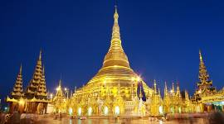
จากนั้นนำทุกท่านเดินทางกลับเมืองย่างกุ้ง นำท่านนมัสการ พระมหาเจดีย์ชเวดากอง(Shwedagon Pagoda)เจดีย์ทองแห่งเมืองดากอง หรือ ตะเกิง (ชื่อเดิมของเมืองย่างกุ้ง) แห่งลุ่มน้ำอิระวดี เจดีย์ทองคำคู่บ้านคู่เมืองประเทศพม่าอายุกว่าสองพันห้าร้อยกว่าปี มหาเจดีย์ที่ใหญ่ที่สุดของประเทศพม่า มีความสูงถึง 326 ฟุต สร้างโดยพระเจ้าโอกะลาปะ เมื่อกว่า 2,000 ปีก่อน มหาเจดีย์ชเวดากองมีทองคำโอบหุ้มอยู่เป็นน้ำหนักถึง 1100 กิโลกรัม ยอดฉัตรประดับประดาด้วยเพชรพลอยอัญมณีล้ำค่า กว่า 5,548 เม็ด รวมถึงทับทิม ขนาดเท่าไข่ไก่บนยอดองค์พระเจดีย์ชเวดากองเป็นลานกว้างรองรับแรงศรัทธาของ พุทธศาสนิกชนได้จำนวนมาก บริเวณทางขึ้นทั้งสี่ทิศจะมีวิหารโถงสร้างด้วยเครื่องไม้หลังคาทรงปราสาทปิดทองล่องชาดประดับกระจกทั้งหลัง ภายในประดิษฐานพระประธานสำหรับให้ประชาชนมากราบไหว้บูชา เพราะชาวมอญและชาวพม่าถือการกราบไหว้บูชาเจดีย์ชเวดากองเป็นนิตย์ จะนำมาซึ่งบุญกุศลอันเป็นหนทางสู่การหลุดพ้นทุกข์โศกโรคภัยทั้งมวล บ้างนั่งทำสมาธิเจริญสติภาวนานับลูกประคำ และบ้างเดินประทักษัณรอบองค์เจดีย์ จากนั้นให้ท่านชมแสงของอัญมณีที่ประดับบนยอดฉัตรโดยจุดชมแต่ละจุดท่านจะได้เห็นแสงสีต่างกันออกไป เช่น สีเหลือง, สีน้ำเงิน, สีส้ม, สีแดง เป็นต้น (สถานที่สำคัญของพระมหาเจดีย์ชเวดากอง คือ ลานอธิฐาน จุดที่บุเรงนองมาขอพรก่อนออกรบ ท่านสามารถนำดอกไม้ธูปเทียน ไปไหว้ เพื่อขอพรจากองค์เจดีย์ชเวดากอง ณ ลานอธิษฐานเพื่อเสริมสร้างบารมีและสิริมงคล นอกจากนี้รอบองค์เจดีย์ยังมีพระประจำวันเกิดประดิษฐานทั้งแปดทิศรวม 8 องค์ หากใครเกิดวันไหนก็ให้ไปสรงน้ำพระประจำวันเกิดตน จะเป็นสิริมงคลแก่ชีวิต)
วันเกิด | อาทิตย์ | จันทร์ | อังคาร | พุธ | พุธกลางคืน | พฤหัสบดี | ศุกร์ | เสาร์
สัตว์สัญลักษณ์ | ครุฑ | เสือ | สิงห์ | ช้างมีงา | ช้างไม่มีงา | หนูหางยาว | หนูหางสั้น | พญานาค

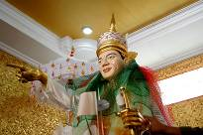
จากนั้นนำท่านกราบนมัสการ เจดีย์โบตาทาวน์ ซึ่งบรรจุพระเกศาธาตุของพระพุทธเจ้าที่พระสงฆ์อินเดีย 8รูป ได้นำมาเมื่อ 2,000ปีก่อน ในปี 2486 เจดีย์แห่งนี้ถูกระเบิดของฝ่ายสัมพันธมิตรเข้ากลางองค์จึงพบโกศทองคำบรรจุพระเกศาธาตุและพระบรมธาตุอีก 2องค์ และพบพระพุทธรูปทอง เงิน สำริด 700องค์ และจารึกดินเผาภาษาบาลี และตัวหนังสือพราหมณ์อินเดียทางใต้ ต้นแบบภาษาพม่า ภายในเจดีย์ที่ประดับด้วยกระเบื้องสีสันงดงาม และมีมุมสำหรับฝึกสมาธิหลายจุดในองค์พระเจดีย์
นำท่านขอพร นัตโบโบยี หรือ พระเทพทันใจ เทพเจ้าศักดิ์สิทธิ์ของชาวพม่าและชาวไทย วิธีการสักการะรูปปั้นเทพทันใจ (นัตโบโบยี) เพื่อขอสิ่งใดแล้วสมตามความปราถนาก็ให้เอาดอกไม้ ผลไม้ โดยเฉพาะมะพร้าวอ่อน กล้วย จากนั้นก็ให้เอาเงินจะเป็นดอลล่า บาท หรือจ๊าด ก็ได้ แล้วเอาไปใส่มือของนัตโบโบยี 2 ใบ ไหว้ขอพรแล้วดึกกลับมา 1 ใบ เอามาเก็บรักษาไว้ จากนั้นก็เอาหน้าผากไปแตะกับนิ้วชี้ของนัตโบโบยี แค่นี้ท่านก็จะสมตามความปราถนาที่ตั้งใจไว้ นำท่านข้ามฝั่งถนน สักการะ เทพกระซิบ ซึ่งมีนามว่า “อะมาดอว์เมี๊ยะ” ตามตำนานกล่าวว่า นางเป็นธิดาของพญานาค ที่เกิดศรัทธาในพุทธศาสนาอย่างแรงกล้า รักษาศีล ไม่ยอมกินเนื้อสัตว์จนเมื่อสิ้นชีวิตไปกลายเป็นนัต ซึ่งชาวพม่าเคารพกราบไหว้กันมานานแล้ว การขอพรเทพกระซิบต้องเข้าไปกระซิบเบาๆ ห้ามคนอื่นได้ยิน การบูชาเทพกระซิบ บูชาด้วยน้ำนม ข้าวตอก ดอกไม้ และผลไม้
ค่ำ  รับประทานอาหารเย็น ณ ภัตตาคาร พิเศษ !!! สลัดกุ้งมังกร + เป็ดปักกิ่ง
นำท่านเข้าพักที่ CHATRIUM ROYAL LAKE HOTEL โรงแรม 5 ดาวแท้ของคนไทย

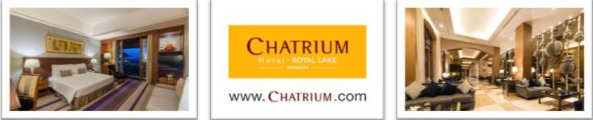

วันที่สาม สิเรียม – เจดีย์กลางน้ำเยเลพญา - ย่างกุ้ง – พระนอนตาหวาน - ตลาดสก๊อต – พระหินอ่อน – เพนียดช้างเผือก – กรุงเทพฯ
เช้า  รับประทานอาหารเช้า ณ ห้องอาหารโรงแรม
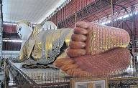
นำท่านเดินทางสู่ เมืองสิเรียม (Thanlyin) อยู่ห่างจากกรุงย่างกุ้งประมาณ 45 กิโลเมตร โดยรถปรับอากาศใช้เวลาเดินทางประมาณ 1 ชม. นำชมความแปลกตาของเมืองที่ซึ่งเคยเป็นเมืองท่าของโปรตุเกสในสมัยโบราณ ตั้งอยู่ริมแม่น้ำย่างกุ้งที่เชื่อมต่อกับแม่น้ำอิระวดี จากนั้นชมความสวยงามของ เจดีย์กลางน้ำ หรือ พระเจดีย์เยเลพญาเจดีย์จะตั้งตระหง่านอยู่บนเกาะกลางน้ำเป็นที่สักการะของชาวสิเรียมบริเวณท่าเทียบเรือ สมควรแก่เวลากลับกรุงย่างกุ้ง นำท่านสักการะ พระพุทธไสยาสน์เจ๊าทัตจีหรือ พระนอนตาหวาน นมัสการพระพุทธรูปนอนที่มีความยาว 55 ฟุต สูง 16 ฟุต ซึ่งเป็นพระที่มีตาสวยงามที่สุดในประเทศพม่า มีขนตาที่งดงาม ชมพระบาทที่มีภาพมงคล 108 ประการ จากนั้นให้ท่านอิสระช้อปปิ้ง ณ ตลาดโบโจ๊กอองซาน หรือ ตลาดสก๊อต เป็นตลาดเก่าแก่ของชาวพม่า สร้างขึ้นโดยชาวสก๊อตในสมัยที่ยังเป็นอาณานิคมของอังกฤษ เป็นลักษณะอาคารเรียงต่อกันหลายหลัง สินค้าที่จำหน่ายในตลาดแห่งนี้มีหลากหลายชนิด เช่น เครื่องเงิน ที่มีศิลปะผสมระหว่างมอญกับพม่าภาพวาด งานแกะสลักจากไม้ อัญมณี หยก ผ้าทอ เสื้อผ้าสำเร็จรูป แป้งทานาคา เป็นต้น (หากซื้อสิ้นค้าหรืออัญมณีที่มีราคาสูงควรขอใบเสร็จรับเงินด้วย ทุกครั้ง เนื่องจากจะต้องแสดงให้ศุลกากรตรวจ หมายเหตุ:ตลาดสก๊อต (Scot Market) ปิดทุกวันจันทร์)
เที่ยง  รับประทานอาหารกลางวัน ณ ภัตตาคาร
พิเศษ !!!! เมนู ติ่มซ่ำ ณ ห้องอาหารโรงแรม 5 ดาว CHATRIUM
นำท่านนมัสการ พระหินอ่อน ที่ใหญ่ที่สุดในประเทศพม่า จากนั้นชม ช้างเผือก เชือกงามที่สุดในพม่าโดยช้างทั้ง 3 ตัวนี้ มีลักษณะเด่น คือ มีลักษณะผิวพรรณเหลืองทองอร่าม แม้กระทั่งนัยตาของช้างยังเป็นสีทอง ถือว่าเป็นช้างที่หาชมได้ยากที่สุดในเอเชีย ซึ่งคนพม่าเองตามเข้ามาชมและสักการะช้างเผือกเหล่านี้
ได้เวลาอันสมควรนำท่านเดินทางสู่สนามบิน เพื่อเดินทางกลับสู่ประเทศไทย
20.05 น. เดินทางกลับ กรุงเทพฯ โดยเที่ยวบินที่ SL207 สายการบิน THAI LION AIR (SL)
21.45 น. ถึง สนามบินดอนเมือง กรุงเทพฯ โดยสวัสดิภาพ และประทับใจในบริการ

หนังสือเดินทางต้องมีอายุเหลือใช้งานไม่น้อยกว่า 6 เดือน นับจากวันเดินทาง
และมีหน้าที่เหลือไว้ประทับตราไม่น้อยกว่า 2 หน้า
** กรณี ถือหนังสือเดินทางต่างชาติ โปรดสอบถาม **

ในกรณีที่ผู้โดยสาร มีไฟล์ทเดินทางภายในประเทศหรือระหว่างประเทศ ที่เกี่ยวข้องกับวันเดินทางที่ท่านได้ทำการจองไว้กับทางบริษัทฯ กรุณาแจ้งให้กับทางเจ้าหน้าที่ทราบ ก่อนการชำระเงินค่าตั๋วดังกล่าว
ถ้าเกิดข้อผิดพลาดทางบริษัทฯ ขอสงวนสิทธิ์ในการรับผิดชอบทุกกรณี

อัตราค่าบริการ
เดือน | วันเดินทาง | ราคาผู้ใหญ่  (พักห้องละ 2-3 ท่าน) | ราคาเด็กเสริมเตียง  (พักกับผู้ใหญ่ 2 ท่าน) | ราคาเด็กไม่เสริมเตียง  (พักกับผู้ใหญ่ 2 ท่าน) | พักเดียวเพิ่ม
มิถุนายน | 02-04 มิ.ย. 60  03-05 มิ.ย. 60  09-11 มิ.ย. 60  10-12 มิ.ย. 60  16-18 มิ.ย. 60  17-19 มิ.ย. 60  23-25 มิ.ย. 60  24-26 มิ.ย. 60  30มิ.ย.-02ก.ค. | 11,999 บาท |  | 11,499 บาท | 3,900 บาท
กรกฎาคม | 01-03 ก.ค. 60  06-08 ก.ค. 60 | 11,999 บาท |  | 11,499 บาท | 3,900 บาท
กรกฎาคม | 07-09 ก.ค. 60  08-10 ก.ค. 60 | 13,500 บาท |  | 13,000 บาท | 3,900 บาท
กรกฎาคม | 13-15 ก.ค. 60  14-16 ก.ค. 60  15-17 ก.ค. 60  20-22 ก.ค. 60  21-23 ก.ค. 60  22-24 ก.ค. 60  27-29 ก.ค. 60  28-30 ก.ค. 60  29-31 ก.ค. 60 | 11,999 บาท |  | 11,499 บาท | 3,900 บาท
สิงหาคม | 03-05 ส.ค. 60  04-06 ส.ค. 60  05-07 ส.ค. 60 | 11,999 บาท |  | 11,499 บาท | 3,900 บาท
สิงหาคม | 10-12 ส.ค. 60 | 12,500 บาท |  | 12,000 บาท | 3,900 บาท
สิงหาคม | 11-13 ส.ค. 60  12-14 ส.ค. 60 | 12,900 บาท |  | 12,400 บาท | 3,900 บาท
สิงหาคม | 18-20 ส.ค. 60  19-21 ส.ค. 60  25-27 ส.ค. 60  26-28 ส.ค. 60 | 11,999 บาท |  | 11,499 บาท | 3,900 บาท
กันยายน | 01-03 ก.ย. 60  02-04 ก.ย. 60  08-10 ก.ย. 60  09-11 ก.ย. 60  15-17 ก.ย. 60  16-18 ก.ย. 60  21-23 ก.ย. 60  22-24 ก.ย. 60  23-25 ก.ย. 60  28-30 ก.ย. 60  29ก.ย.-01ต.ค.  30ก.ย.-02ต.ค. | 11,999 บาท |  | 11,499 บาท | 3,900 บาท

อัตรานี้รวม
- ค่าตั๋วเครื่องบิน ไป-กลับ กรุงเทพฯ – ย่างกุ้ง – กรุงเทพฯ โดยสารการบิน THAI LION AIR (SL)
- ค่าภาษีสนามบินพม่า และ ค่าภาษีสนามบินไทย
- ค่ารถโค้ชปรับอากาศนำเที่ยวตามรายการ
- ค่าที่พักระดับ 5 ดาว CHATRIUM LAKE HOTEL 1 คืน และ 3 ดาว 1 คืน
(โรงแรมที่พระธาตุอินทร์แขวนมีแค่ ระดับ 3 ดาว Local เท่านั้น)
- ค่าระวางน้ำหนัก 20 กิโลกรัม
- ค่ารถขึ้นพระธาตุอินแขวน
- ค่ามัคคุเทศก์ของบริษัทดูแลตลอดการเดินทาง
- ค่าอาหารและเครื่องดื่มที่ระบุไว้ในรายการ
- อัตราค่าเข้าชมสถานที่ที่ระบุไว้ในรายการ
- ประกันภัยในการเดินทาง ในกรณีที่ เสียชีวิตเนื่องจากอุบัติเหตุ จะคุ้มครองเป็นจำนวนเงิน 1,000,000 บาท ค่ารักษาพยาบาล 500,000 บาท (คุ้มครอง ผู้เอาประกันภัย อายุระหว่าง 6-75 ปี ในกรณีที่ผู้เอาประกันภัยอายุต่ำกว่า 6 ปี หรือ ระหว่าง 75-85 ปี คุ้มครอง 50 % ของจำนวนเงินเอาประกันภัย ทั้งนี้ขึ้นอยู่กับเงื่อนไขของกรมธรรม์ / ส่วนในกรณี ผู้เอาประกันภัยอายุสูงกว่า 85 ปี ทางบริษัทฯ ขอสงวนสิทธิ์ในการคุ้มครอง) วงเงินคุ้มครองอาหารเป็นพิษ (โดยแพทย์จะต้องระบุในใบรับรองแพทย์ว่า **อาหารเป็นพิษเท่านั้น**)

อัตรานี้ไม่รวม
- ภาษีมูลค่าเพิ่ม 7% และ ภาษีหัก ณ ที่จ่าย 3%
- ค่าอาหารและเครื่องดื่มที่ไม่ได้ระบุไว้ในรายการ เช่น ค่าซักรีด โทรศัพท์ ค่ามินิบาร์ ฯลฯ
- ค่าบริการและค่าใช้จ่ายส่วนตัวที่ไม่ระบุไว้ในรายการ
- ทิปมัคคุเทศก์ท้องถิ่น 3 USD/วัน, พนักงานขับรถ 2 USD/วัน, พนักงานโรงแรม, ร้านอาหาร, ทิปหัวหน้าทัวร์จากเมืองไทย 3 USD/วัน มากหรือน้อยขึ้นอยู่กับความพอใจของลูกค้าเป็นสำคัญ
- ค่าใช้จ่ายส่วนตัว หรือ ค่าใช้จ่ายอื่น ที่ไม่ได้ระบุไว้ในโปรแกรม
- ค่าทำวีซ่าในกรณีเร่งด่วน / ค่าทำหนังสือเดินทางไทย / ค่าธรรมเนียมสำหรับผู้ถือพาสปอร์ตต่างชาติ
- ค่าอาหารและเครื่องดื่มที่ไม่ได้ระบุไว้ในรายการ
- ค่าธรรมเนียมน้ำมันและภาษีสนามบิน ในกรณีที่สายการบินมีการปรับขึ้นราคา

เงื่อนไขการจองทัวร์
- กรุณาวางเงินมัดจำ ท่านละ 5,000 บาท หลังจากที่ได้ทำการจอง และที่นั่งจะถูกยืนยันเมื่อได้รับค่ามัดจำแล้วเท่านั้น
- ชำระค่าทัวร์ทั้งหมด 14 วันก่อนการเดินทาง

กรณียกเลิก
- ยกเลิกหลังจากวางเงินมัดจำ บริษัทฯจะคิดค่าใช้จ่ายที่เกิดขึ้นจริง ณ วันนั้น ที่ไม่สามารถ คืนเงินได้ (ตัวอย่างเช่น ค่าตั๋วเครื่องบิน, ค่าวีซ่า, ค่ามัดจำห้องพัก เป็นต้น)
- ยกเลิกหลังจากจ่ายเงินเต็มจำนวน บริษัทฯขอสงวนสิทธิ์ในการคืนเงินทั้งหมดในทุกกรณี
- กรณีเจ็บป่วย จนไม่สามารถเดินทางได้ ซึ่งจะต้องมีใบรับรองแพทย์จากโรงพยาบาลรับรอง บริษัทจะทำเรื่อง ยื่นเอกสารไปยังสายการบิน , โรงแรม และในทุกๆการให้บริการ เพื่อให้พิจารณาอีกครั้ง ทั้งนี้ อาจจะต้องใช้ระยะเวลาในการดำเนินการ ซึ่งไม่สามารถแจ้งได้ว่าจะสามารถคืนเงินได้ทั้งหมด หรือ บางส่วน เพราะ จะขึ้นอยู่กับการพิจารณาและตัดสินใจ ของ สายการบิน , โรงแรม และในทุกๆการให้บริการอื่นๆ เป็นสำคัญ
หมายเหตุ
- บริษัทฯ ขอสงวนสิทธิ์ที่จะเปลี่ยนแปลงรายละเอียดบางประการในทัวร์นี้ เมื่อเกิดเหตุจำเป็นสุดวิสัยจนไม่อาจแก้ไขได้และจะไม่รับผิดชอบใดๆ ในกรณีที่สูญหาย สูญเสียหรือได้รับบาดเจ็บที่นอกเหนือความรับผิดชอบของหัวหน้าทัวร์ และเหตุสุดวิสัยบางประการ เช่น การนัดหยุดงาน ภัยธรรมชาติ การจลาจล ต่างๆ
- เนื่องจากรายการทัวร์นี้เป็นแบบเหมาจ่ายเบ็ดเสร็จ หากท่านสละสิทธิ์การใช้บริการใดๆตามรายการ หรือ ถูกปฏิเสธการเข้าประเทศไม่ว่าในกรณีใดก็ตาม ทางบริษัทฯ ขอสงวนสิทธิ์ไม่คืนเงินในทุกกรณี
- เมื่อท่านได้ชำระเงินมัดจำหรือทั้งหมดไม่ว่าจะเป็นการชำระผ่านตัวแทนของบริษัทฯ หรือชำระโดยตรงกับทางบริษัทฯ ทางบริษัทฯ จะขอถือว่าท่านรับทราบและยอมรับในเงื่อนไขต่างๆ
- กำหนดการเดินทางอาจมีการเปลี่ยนแปลงได้เพื่อความเหมาะสม ทั้งนี้ทางบริษัทฯ จะยึดถือผลประโยชน์ ตลอดจนความปลอดภัยของคณะผู้เดินทางเป็นสำคัญ
- ทางบริษัทฯ จะไม่รับผิดชอบใดๆ ในกรณีที่ท่านถูกปฏิเสธเข้าเมือง โดยด่านตรวจคนเข้าเมืองประเทศไทยและพม่า
- สำหรับ ผู้โดยสาร ที่ไม่ได้ถือ PASSPORT ไทย หรือ PASSPORT ต่างด้าว ผู้โดยสารต้องรับผิดชอบเรื่องเอกสาร (VISA) หรือ การแจ้งเข้าแจ้งออกประเทศไทยเอง ทางบริษัทฯ ทัวร์ จะไม่รับผิดชอบในกรณี ที่ ด่านตรวจคนเข้าเมืองของประเทศไทยปฏิเสธในการเข้าและออกจากประเทศ
- ขอสงวนสิทธิ ราคาพิเศษ สำหรับ จำนวนผู้เดินทาง 15 ท่านขึ้นไป ออกเดินทางได้แน่นอน ถ้าจำนวนผู้เดินทาง 10-15 ท่าน ทางบริษัทฯ ออกเดินทาง แต่จะไม่มีหัวหน้าทัวร์จากเมืองไทยไปกับกรุ๊ปด้วยแต่จะมี ไกด์ท้องถิ่น ที่พูดภาษาไทยได้เป็นอย่างดี คอยรับที่สนามบินพม่า และ จะคอยบริการทุกท่าน ตลอดการเดินทางที่ประเทศพม่าเป็นอย่างดี แต่ถ้าต่ำกว่า 10 ท่าน ทางบริษัท ของสงวนสิทธิไม่ออกเดินทางในกรุ๊ปนั้น

